

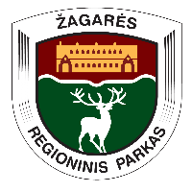
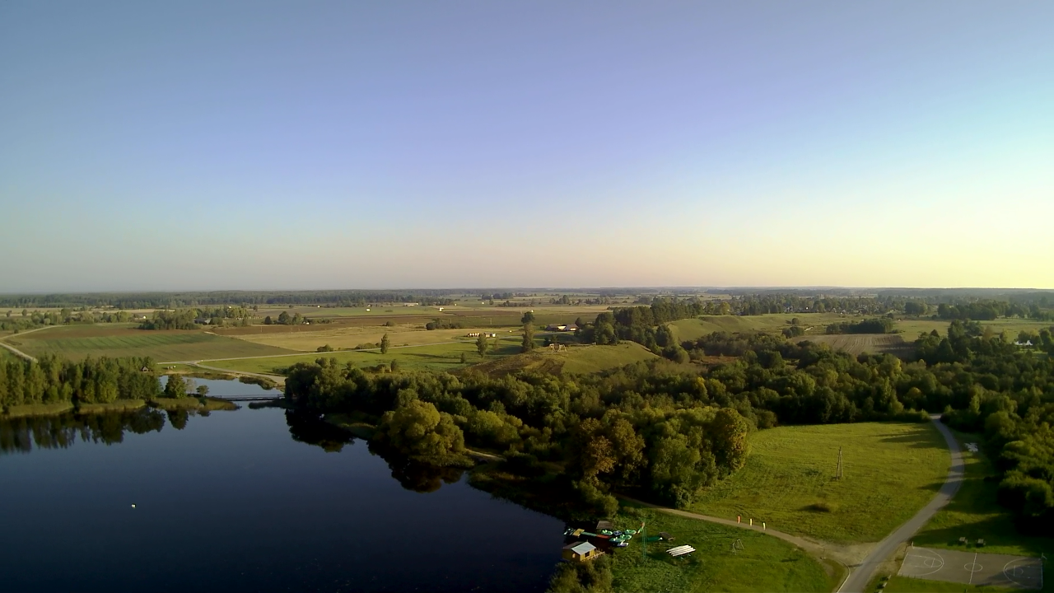
KVIEČIAME PAŽINTI GEOLOGINES VIETAS LIETUVIŠKOJE ŽIEMGALOJE

Š.m. birželio 27 d. kviečiame į pažintinę kelionę
po Žagarės, Ventos ir Kurtuvėnų regioninius parkus aplankant įdomiausius
geologinius ir geomorfologinius objektus.

Dalyvavimas pažintinėje kelionėje nemokamas. Vietų skaičius ribotas. Būsime dėkingi už jūsų dalyvavimą ir teigiamus šios programos ir objektų bei saugomų teritorijų paminėjimus jūsų portale, žiniasklaidoje, individualiuose socialiniuose tinkluose.
Kelionę organizuoja Žemaitijos saugomų teritorijų direkcijos Žagarės regioninio parko grupė pagal naujai sukurtą turizmo maršrutą „Žiemgalos ir Šiaurės Lietuvos geologiniai ir geomorfologiniai turizmo objektai“ įgyvendinant Interreg V-A Latvijos ir Lietuvos bendradarbiavimo per sieną 2014-2020 m. programos projektą Nr. LLI-483 „Unikalių geologinių ir geomorfologinių gamtos vertybių naudojimas plėtojant žaliąjį pažintinį turizmą“.

Pažintinės kelionės
po Žagarės, Ventos ir Kurtuvėnų regioninius parkus
PROGRAMA
2023 m. birželio 27 d.
Tikslas: supažindinti su žymiausiais geologiniais ir geomorfologiniais objektais Žagarės, Ventos ir Kurtuvėnų regioniniuose parkuose, populiarinti ir skatinti geologinių objektų lankymą, pristatyti naujai sukurtą maršrutą „Žiemgalos ir Šiaurės Lietuvos geologiniai ir geomorfologiniai objektai“ Lietuvos pusėje.
Kelionės vadovas: rašytojas, gamtininkas, fotografas Selemonas Paltanavičius.
Išvykimas 9.00 val. iš Kurtuvėnų regioninio parko lankytojų centro Parko g. 2, Kurtuvėnai, Šiaulių r.. Grįžimas į Kurtuvėnus 19.00 val.
Renginio kalba: lietuvių.
8.30 – 9.00 | Registracija, kava  Kurtuvėnų regioninio parko lankytojų centras, Parko g. 2, 80223 Kurtuvėnai, Šiaulių r.
9.00 | Išvykimas bendru autobusu iš Kurtuvėnų regioninio parko lankytojų centro, Parko g. 2, 80223 Kurtuvėnai, Šiaulių r.
Kurtuvėnų regioninis parkas

9.15 – 9.30 | Pustlaukio duobė  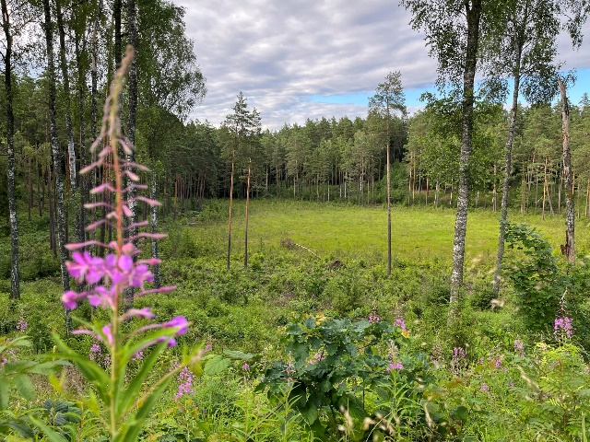  Objekto lankymas su vadovu (Kurtuvėnų RPG) | Kurtuvėnų regioninio parko vakarinėje dalyje esančiame Pustlaukio geomorfologiniame draustinyje išsaugotos unikalios reljefo formos. Įspūdingiausia iš jų yra Pustlaukio duobė – gili lašo formos duobė. Jos šlaitai yra 13 metrų aukščio. Duobės pietiniame ir rytiniame šlaituose yra ryški terasa, o šiauriniame gale – kanalas (susiaurėjimas).
10.00 – 10.20 | 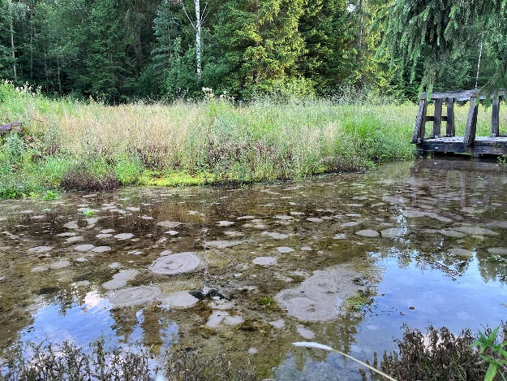  Svilės šaltiniai  Objekto lankymas su vadovu (Kurtuvėnų RPG) | Svilės šaltiniai yra vieni įspūdingiausių ir didžiausių šaltinių Lietuvoje. Jų vandenis surenka ir į Ventos–Dubysos kanalą nuveda šaltavandenis upelis Svilė. Jo vandenyje aptinkama labai retų rūšių dumblių ir vandens vabzdžių, išlikusių nuo ledynmečio laikų. Birželio mėnesį čia žydi nykstančios baltijinės gegūnės. Svilės šaltiniai paskelbti hidrogeologiniu gamtos paminklu, įtrauktu į „Natura 2000“ teritorijų, svarbių Europos Sąjungos buveinių apsaugai, sąrašą. Seniau žmonės tikėjo, kad šaltinių vanduo turi ypatingų galių ir padeda žmonėms pasveikti. Svilės šaltinių vanduo tebėra labai vertinamas. Žmonės jį naudoja ne tik maistui gaminti, bet ir įvairioms ligoms gydyti.
Ventos regioninis parkas

11.30-12.00 | Jurakalnio geologinė atodanga su atragiu ir apžvalgos bokštas  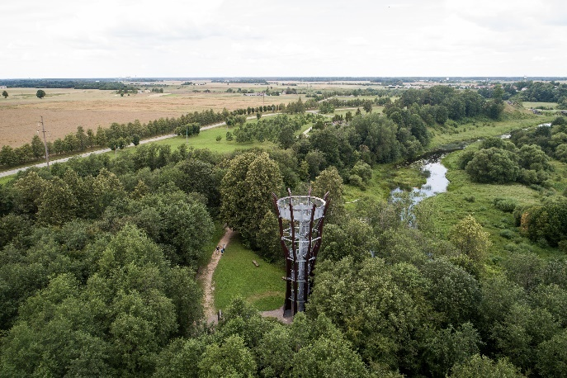  Objekto lankymas su vadovu (Ventos RPG) | Jurakalnio atragis yra tipiška linijinės erozijos suformuota reljefo forma. Čia matomas linijinės erozijos procesas ir jo padariniai – pats erozinis atragis, raguvos bei griovos, kuriose formuojasi šaltiniai. Netoli Jurakalnio geologinės atodangos ir atragio stovi 15 m aukščio apžvalgos bokštas. Iš jo atsiveria puikus vaizdas į išraiškingą Ventos upės slėnį, Papilės miestelį ir lankytinas vietas: Jurakalnio geologinę atodangą ir atragį, Papilės I ir II piliakalnius, Juozapo bažnyčią, penkiolikakamienę liepą ir kt.
12.30 – 13.20 | Pietūs (Kavinė-sodyba „Viliošiai“, Viliošių k., Akmenės r.)
13.30 – 13.45 | Purvių atodanga  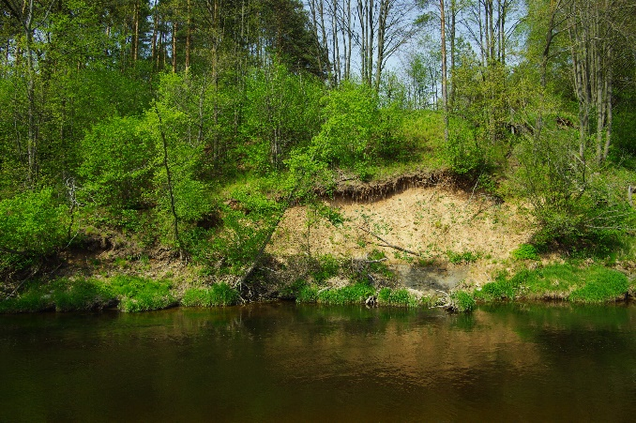  Objekto lankymas su vadovu (Ventos RPG) | Atodanga unikali tuo, kad joje matomos Nemuno vidurupio kvartero nuosėdos. Tikslas – išsaugoti Nemuno vidurupio glaciogeninių nuogulų pjūvį, atskleidžiantį atodangos struktūrą, ledyninių nuosėdų susidarymą ir regiono klimato kaitos paleogeografiją. Pavasarį atodangą dažnai veikia upės procesai ir šoninė erozija. Vyrauja molio, dumblo, smulkaus smėlio nuosėdos. Dumble dažnai aptinkama organinių medžiagų. Kartais nuosėdinėse medžiagose aptinkama 1–2 cm skersmens akmenukų.
14.00 – 15.00 | Ventos regioninio parko lankytojų centras  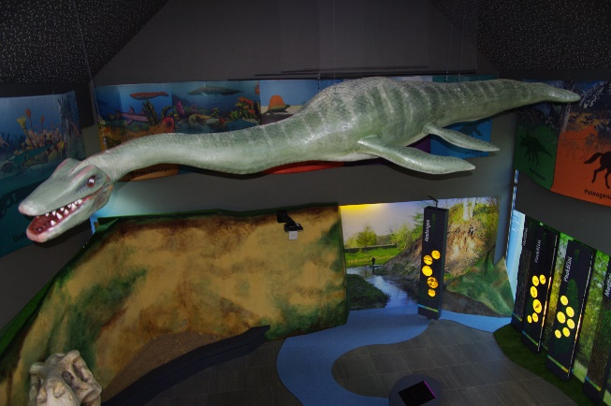  Objekto lankymas su vadovu (Ventos RPG) | Ventos regioninis parkas unikalus tuo, kad čia išliko juros periodo gyvūnų, įskaitant dinozaurus, liekanų. Vaikų ir suaugusiųjų smalsumą patenkins ir į daugybę klausimų apie išlikusią istoriją atsakys modernus lankytojų centras, kuriame įrengta speciali ekspozicija su dinozaurų laikus primenančiais eksponatais. Vaikščiodami po ją pamatysite įvairių fosilijų – nuo įspūdingų amonitų kriauklių iki kalmarų protėvių kiautų. Lankytojų centras įdomus įvairaus amžiaus lankytojams, nes yra modernus ir šiuolaikiškas. Lankytojus traukia įdomūs informaciniai terminalai ir interaktyvūs stendai. Ekspozicijoje atkuriami gamtos garsai, todėl galima pasijusti taip, tarsi laiko mašina nukeltų jus milijonus metų atgal.
Žagarės regioninis parkas

15.40 – 16.00 | Žagarės ozas  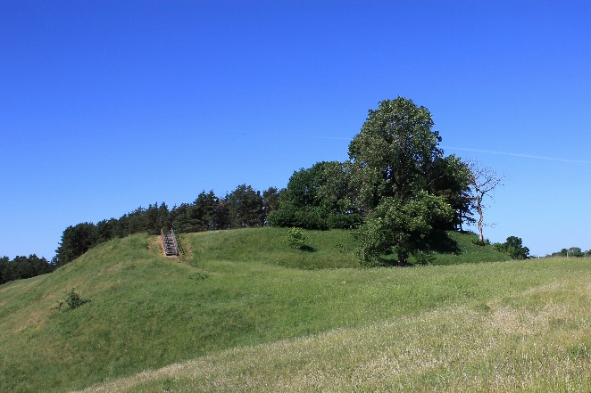  Objekto lankymas su vadovu (Žagarės RPG) | Žagarės ozas – tai ilga, siaura kalva, susidariusi iš smėlio ir žvyro sunešto ledyno plyšiuose ir tuneliuose tirpstančio suskilusio ledyno vandens. Tai tipiška geomorfologinė reljefo forma. Žagarės ozas yra vienas ilgiausių Lietuvoje, o kartu ir vienas įspūdingiausių, nes aplink ozą plyti lygumos. Natūralus ozo reljefas sovietmečiu daugelyje vietų buvo sunaikintas dėl intensyvios žvyro gavybos, tačiau ozas, nevisiškai praradęs savo formą, išliko Žagarės regioninio parko rekreacinėje zonoje kartu su Žvelgaičio piliakalniu, iškilusiu į maždaug 20 m aukštį. 830 m ilgio ruožas iš abiejų piliakalnio pusių paskelbtas geologiniu gamtos paminklu. Ozo kalvomis aplink Žvelgaičio ežerą vingiuoja Žagarės ozo pažintinis takas.
16.10 – 16.25 | Žagarės atodanga  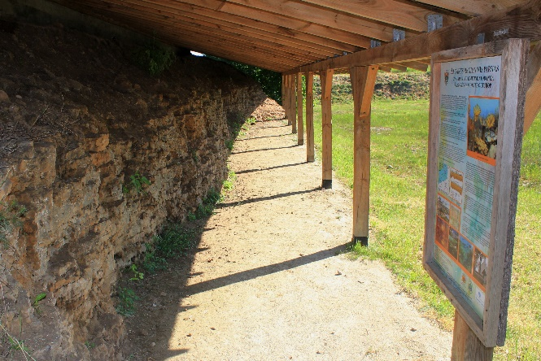  Objekto lankymas su vadovu (Žagarės RPG) | Žagarės atodanga yra geologinis gamtos paveldo objektas – 2,5–3,5 m aukščio ir apie 200 m ilgio dolomito siena, žinoma nuo XIX a. Prieš Antrąjį pasaulinį karą karjere dolomitas buvo kasamas rankomis, kad būtų galima degti kalkes, o vėliau – kaip skalda keliams tiesti. Karjere dirbę Žagarės gyventojai pasakojo, kad iškastą dolomitą pildavo į krosnis, kurias kūrendavo malkomis ir kelmais. Kalkės išdegdavo per 4–5 dienas. Jos buvo vežamos į Joniškio geležinkelio stotį, iš kur pagal užsakymus vagonais buvo siunčiamos daugiausia į Rusiją. Žagarės atodangoje lankytojai gali pamatyti prie pat žemės paviršiaus esančius dolomito sluoksnius.
16.30 – 17.30 | Žagarės regioninio parko lankytojų centras  Objekto lankymas su vadovu (Žagarės RPG)  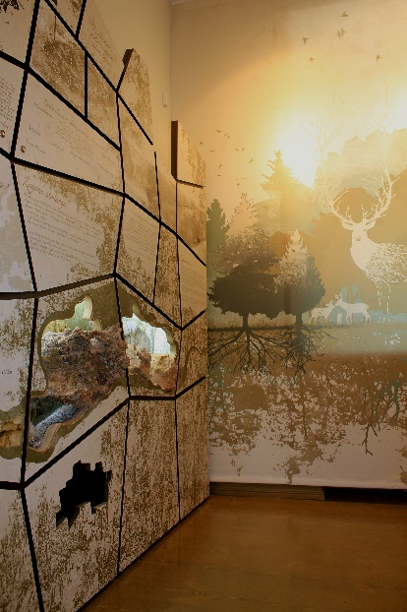 | Restauruotuose Žagarės dvaro rūmuose turistų laukia vienas didžiausių lankytojų centrų, kur po vienu stogu įrengtos kelios ekspozicijos – įspūdingi medžioklės trofėjų, antikvarinių daiktų, sporto pasiekimų, interaktyvi ekspozicija apie Žagarės regioninį parką ir jo vertybes.  Žagarės senamiestis, įspūdinga gamta ir ilgiausias pažintinis takas pelkėje – išskirtinės Žagarės regioninio parko vertybės. Žagarės miškai vadinami Lietuvos tauriųjų elnių gimtine, o dolomito sluoksniai lėmė ypatingos rūšies vyšnių, vadinamų Žagarės vyšniomis, atsiradimą. Restauruotuose Žagarės dvaro rūmuose turistų laukia vienas didžiausių lankytojų centrų Lietuvoje, kur po vienu stogu įrengtos kelios ekspozicijos – nuomedžioklės trofėjų iki virtualios realybės ir žaidimų. Lankytojams čia teikiamos tokios paslaugos kaip ekskursijos su gidu, įvairios edukacinės programos ir apgyvendinimas Žagarės dvaro rūmuose. Pažintis su Žagarės regioniniu parku prasideda lankytojų centre.
17.30 - 18.00 | Kava, atsisveikinimas, išvykimas į Kurtuvėnus

Registracija iki 2023-06-20: https://forms.gle/8necqt9R1X9cvWVSA
Dalyvavimas pažintinėje kelionėje nemokamas. Suteikiamas bendras transportas, pietūs, kavos pertraukėlės. Vietų skaičius ribotas.
Daugiau informacijos apie geologinius ir geomorfologinius objektus Šiaurės Lietuvoje: https://www.youtube.com/watch?v=a5bVx0LRcpw&t=50s
Daugiau informacijos apie projektą: https://zemaitijosstd.lrv.lt/lt/naujienos/startuoja-treciasis-interreg-v-a-latvijos-ir-lietuvos-bendradarbiavimo-per-siena-2014-2020-m-programos-projektas-zagares-regioniniame-parke
Kontaktinis asmuo: Žagarės regioninio parko lankytojų centro administratorė Modesta Bielskienė, el.p. modesta.bielskiene@saugoma.lt, tel.867115033.

